МИС КАУЗ (версия 0.7.2014.23 и выше )

Подсистема “Ультразвуковые исследования”
(“ЭМК - АРМ врача ультразвуковой диагностики”)
(краткое описание возможностей и функций)

Подсистема “Ультразвуковые исследования” МИС КАУЗ (mislpu.ru) предназначена для:

- автоматизации документооборота отделения (кабинета) ультразвуковой диагностики медицинской организации (МО);
- автоматизации рабочего места врача ультразвуковой диагностики МО;
- получения отчетов, необходимых для работы отделения (кабинета) ультразвуковой диагностики МО;
- обмена информацией о выполненных ультразвуковых исследований с другими подсистемами МИС КАУЗ.

Для регистрации данных ультразвуковых исследований МО используется модуль “Регистрация первичных документов” (REGDOC) режим “УЗИ – УЗИ-ДИАГНОСТИКА (ЭМК)”.

Необходимо заполнить настройки пользователя аналогично приведенному ниже примеру –

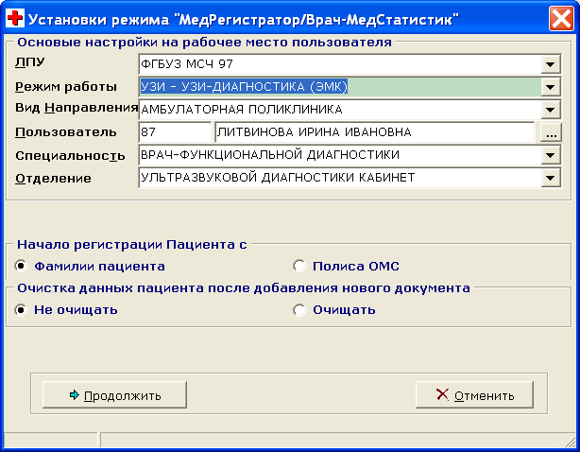

Подсистема “ЭМК - АРМ врача ультразвуковой диагностики” располагает сделующими возможностями:

- регистрация (добавление, изменение, удаление) данных пациента –

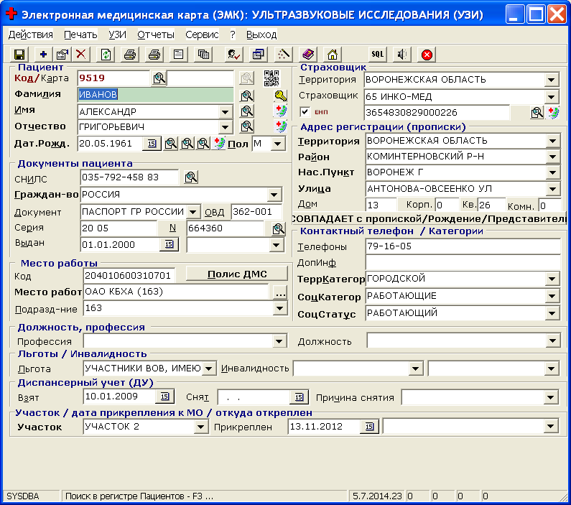

- печать документов пациента, необходимых для его обслуживания –

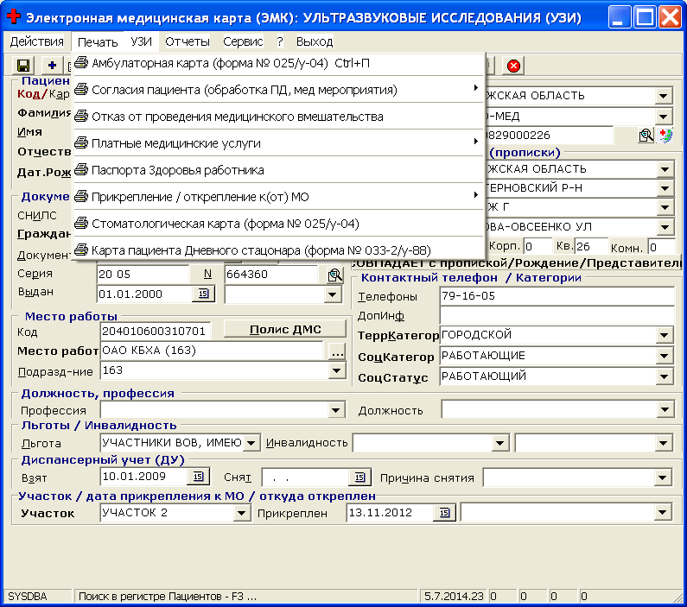

- для регистрации данных направленияй и результатов УЗИ необходимо выбрать –

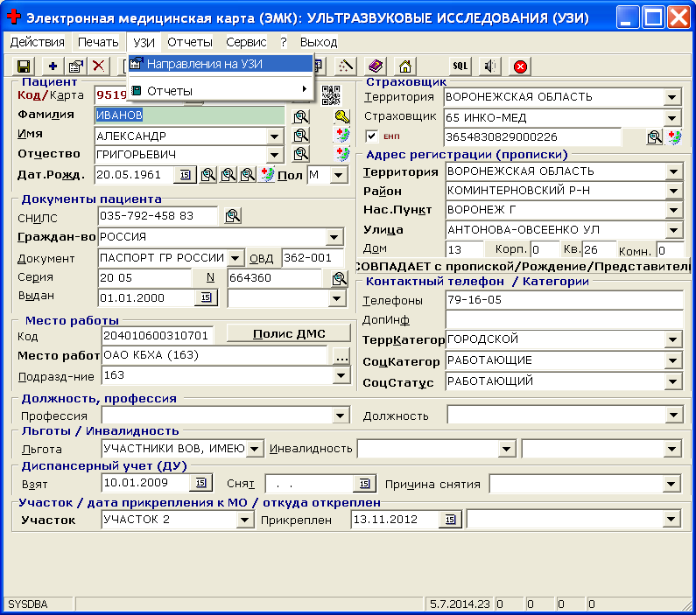

ВНИМАНИЕ!
В списке отображаются направления на УЗИ, которые были выполнены врачами стационара (дневного стационара) и амбулатории (поликлиники) МО в подистемах:
“ЭМК - АРМ врача стационара (дневного стационара)”
“ЭМК - АРМ врача амбулатории (поликлиники)”

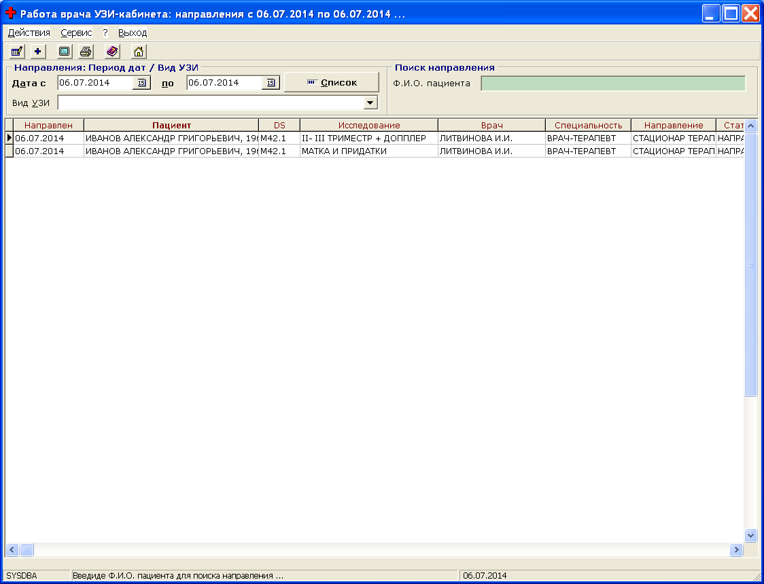

Для выбора направлений на определенное УЗ-исследование необходимо:

- выбрать вид исследования –

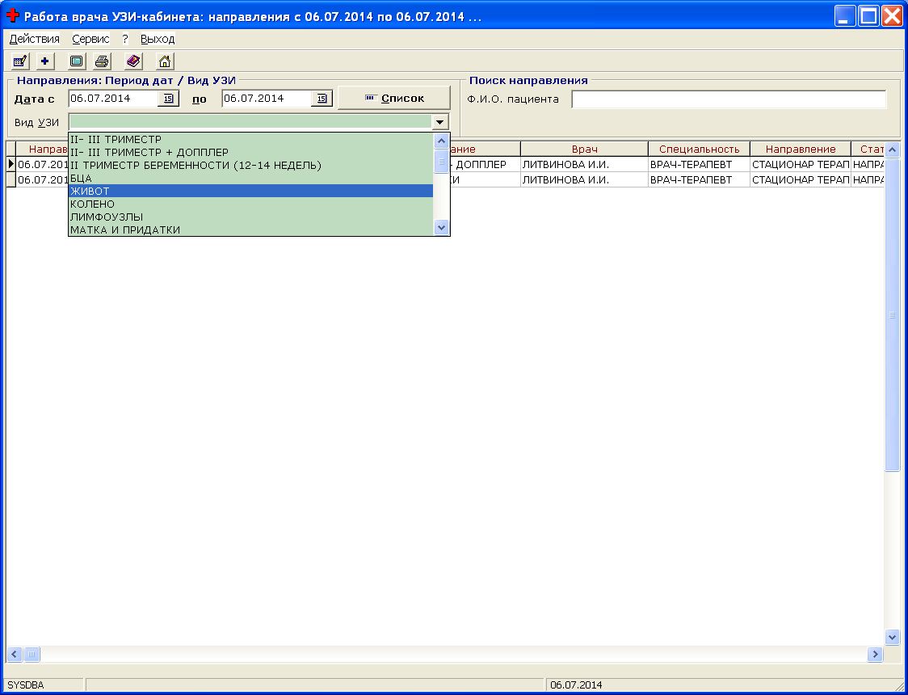

- указать период дат направлений на УЗИ

и нажать кнопку “Список” –

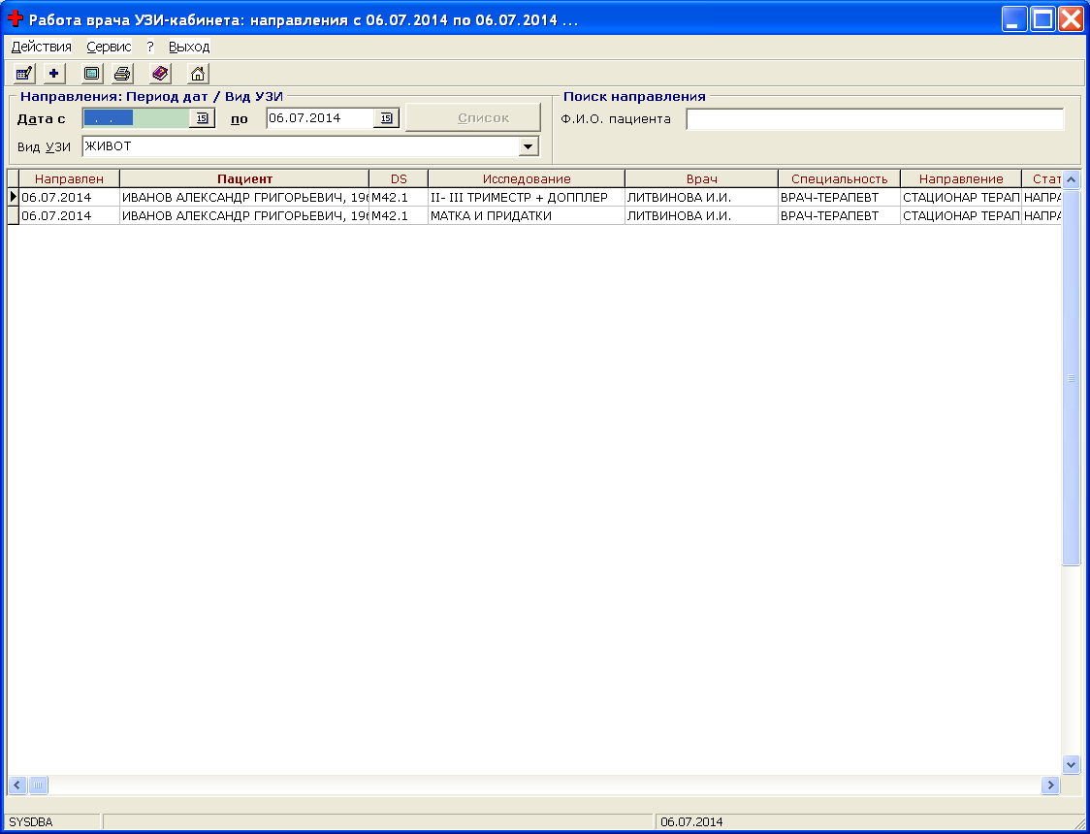

Для поиска данных пациента необходимо указать его фамилию (или часть фамилии) в в разделе “Поиск направоения” –

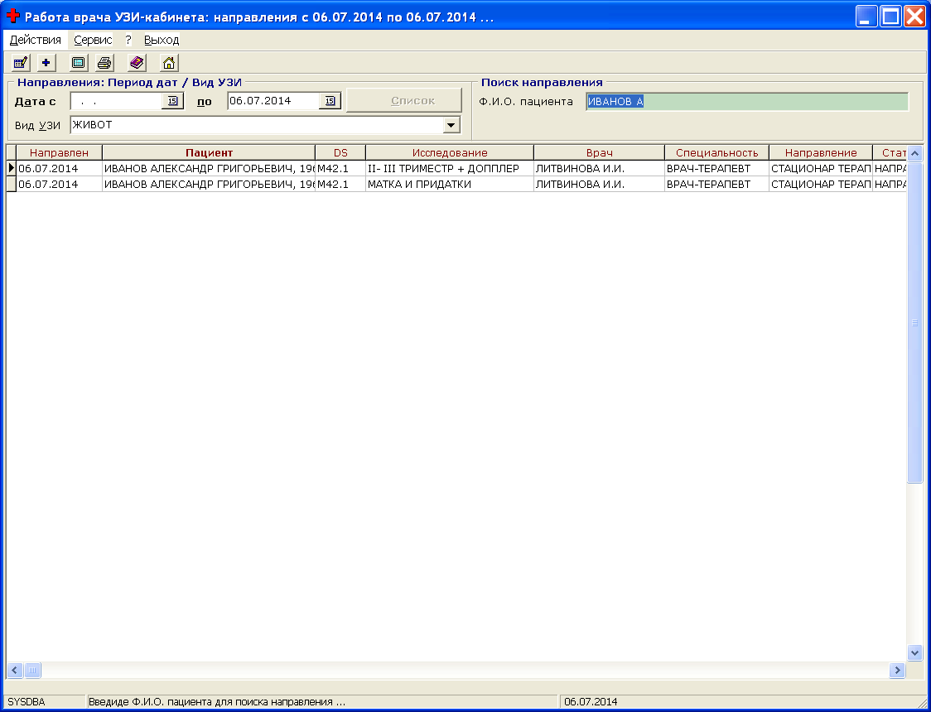

Для регистрации результата УЗИ для выбраного направления необходимо нажать –

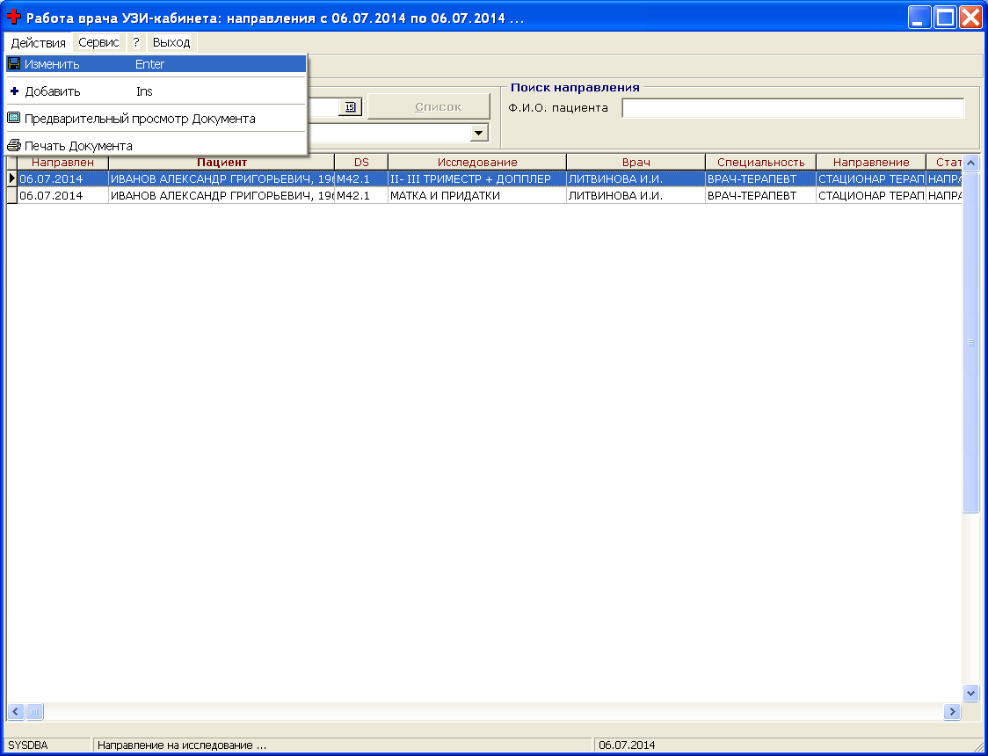

и заполнить форму –

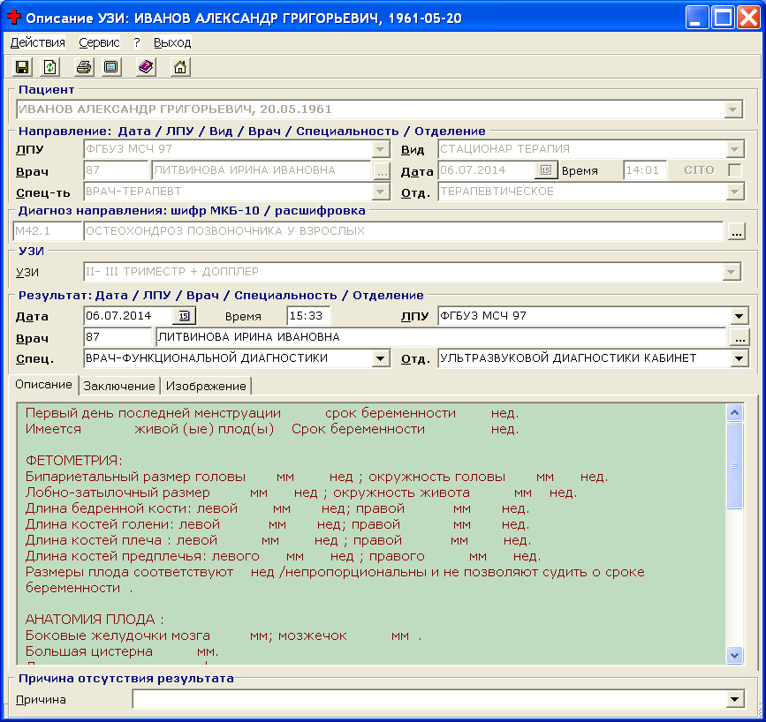

ВНИМАНИЕ! Для каждого УЗ-исследования используется соответствующий шаблон, который м.б. создан (изменен) в соответствующем режиме модуля “Администратор МИС” (ADMINDOC).

Для изменения данных результата УЗИ необходимо внести изменения в текстовую часть разделов:
- Описание (описанание УЗ-исследования);
- Заключение (заклбчение УЗ-исследования)
и сохранить внесенные изменения (F2) –

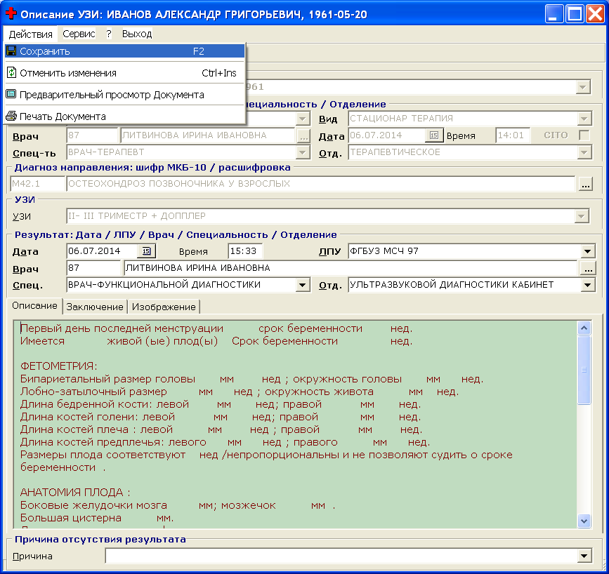

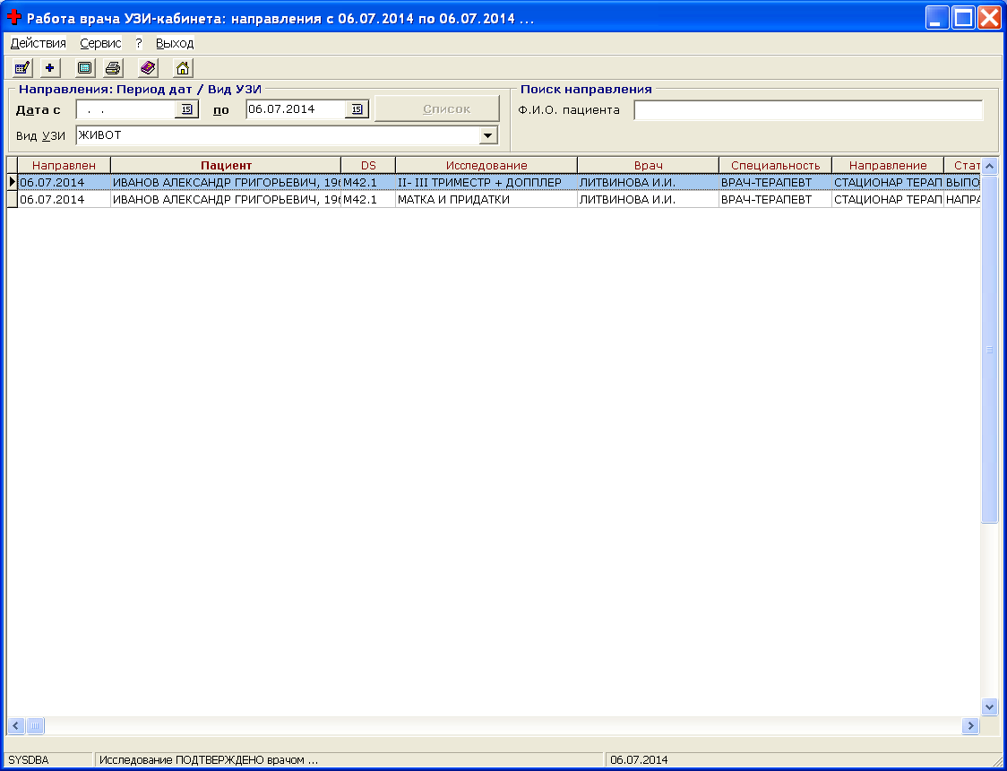

ВНИМАНИЕ!
После сохранения результата УЗ-исследования серо-голубой цвет записи в списке означает, что результат подтвержден врачем. Такие результаты УЗ-исследований автоматически становятся доступными для просмотра и печати на рабочих местах врачей (см. “ЭМК - АРМ врача стационара (дневного стационара)”, ЭМК - АРМ врача амбулатории (поликлиники) и т.п.).

- Для печати журнала УЗ-исследований необходимо выбрать –

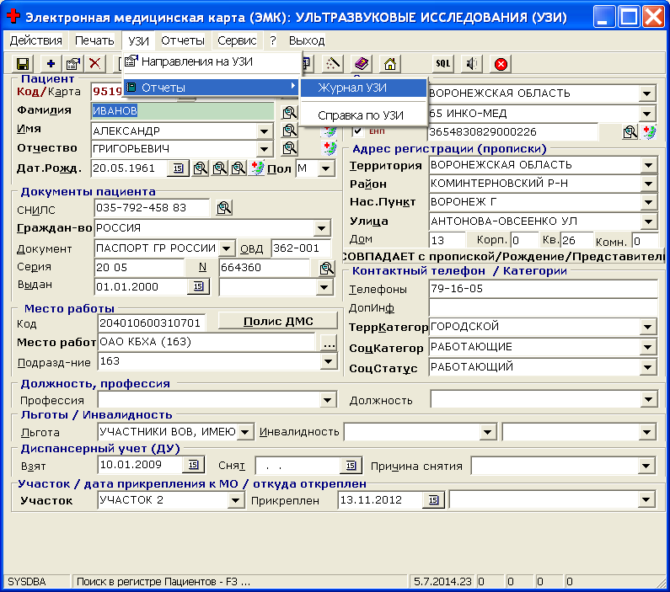

… указать период дат УЗИ –

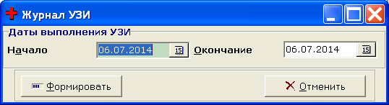

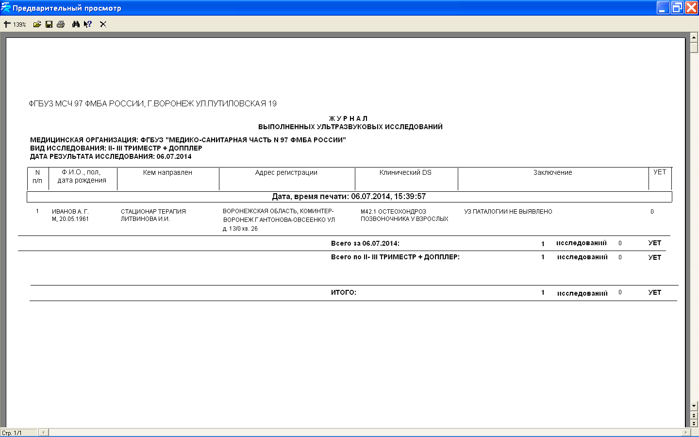

Служба поддержки абонентов
(473) 2910956
mislpu@yandex.ru
http://mislpu.ru

